可行性分析(研究)报告(FAR)
说明：
l.《可行性分析(研究)报告》(Feasibility analysis /Research report，FAR)是项目初期策划的结果，它分析了项目的要求、目标和环境；提出了几种可供选择的方案；并从技术、经济和法律各方面进行了可行性分析。可作为项目决策的依据。
2.FAR也可以作为项目建议书、投标书等文件的基础。

目录
可行性分析(研究)报告(FAR) 1
1引言 4
1.1标识 4
1.2背景 4
1.3项目概述 4
1.4文档概述 5
2引用文件 5
3可行性分析的前提 5
3.1项目的要求 5
3.2项目的目标 6
3.3项目的环境、条件、假定和限制 6
3.4进行可行性分析的方法 6
4可选的方案 7
4.1可重用的系统，与要求之间的差距 7
4.2可选择的系统方案 7
4.3选择最终方案的准则 7
5所建议的系统 7
5.1对所建议的系统的说明 7
5.2数据流程和处理流程 7
5.3与原系统的比较(若有原系统) 8
5.4影响(或要求) 8
5.4.1设备 8
5.4.2软件 8
5.4.3运行 9
5.4.4开发 9
5.4.5环境 10
5.4.6经费 10
5.5局限性 10
5.6工作负荷 10
6经济可行性(成本----效益分析) 11
6.1投资 11
6.2预期的经济效益 11
6.2.1一次性收益 11
6.2.2非一次性收益 12
6.2.3不可定量的收益 12
6.2.4收益/投资比 12
6.2.5投资回收周期 12
6.3市场预测 12
7技术可行性(技术风险评价) 13
8法律可行性 13
9用户使用可行性 14
10其他与项目有关的问题 14
附录 14

1引言

1.1标识
本系统只适用于任何操作系统下连接网络安装及使用
文件状态：  [ ]草稿  [ √ ]正式发布  [ ]正在修改 | 报告编号 | IView论坛系统可行性分析报告  IView-001
文件状态：  [ ]草稿  [ √ ]正式发布  [ ]正在修改 | 当前版本 | V1.0
文件状态：  [ ]草稿  [ √ ]正式发布  [ ]正在修改 | 编写人 | 小组成员 | 编写日期 | 2021-4-14
文件状态：  [ ]草稿  [ √ ]正式发布  [ ]正在修改 | 审批人 |  | 审批日期 | 2021-4-14
文件状态：  [ ]草稿  [ √ ]正式发布  [ ]正在修改 | 保密级别 | ……

1.2背景
（1）软件系统的名称为IView论坛系统
（2）项目的任务提出者:本次课程设计指导老师：余仲星
开发者：刘雨君、李文秀、刘欣悦、张逸之、岳子琪
用户：用户较为广泛，无特定群体
现该软件的计算中心或计算机网络：机房及机房网络

1.3项目概述
BBS论坛由如下功能模块组成：
（一）会员注册；新会员注册，提供会员信息，检验会员信息的有效性，并将会员信息持久化。
（二)会员登陆提供用户凭证,验证用户信息,基于角色授权。
（三）会员管理；管理员由系统初始化分配一个,管理员可以对会员信息进行部分更改,主要包括用户角色调整,版主调整,删除会员等。
（四）论坛论坛；版块管理管理员可以添加、删除、调整、置顶、隐藏论坛版块版块管理管理员可以添加、删除、调整、置顶、隐藏论坛版块
（五）帖子管理；管理员可以对所有帖子进行转移、置顶、删除等操作,版主可以转移本版块帖子,也可以对本版块帖子进行置顶、删除等操作。
（六）帖子发表；注册用户可以在感兴趣的版块中发表新主题帖
（七）帖子回复；用户可以对自己感兴趣的主题发表回复
（八）帖子浏览；用户可以浏览所有可见帖子
（九）帖子检索；用户可以提供标题关键字检索所以可见主题帖,注册用户可以查看自己发表或回复的帖子
（十）意见建议；用户可以与我们联系,并欢迎提出各种意见和建议

1.4文档概述
本文档将描述开发论坛系统的可行性分析和研究过程。

2引用文件
- 《软件设计文档国家标准》GB8567-2006
- [美]Shari Lawrence Pfleeger.[加]Joanne M Atlee.杨卫东.软件工程:第四版[M].北京:人民邮电出版社, 2010.5

3可行性分析的前提

3.1项目的要求
A. 功能；
论坛具有的基本模块有用户模块、板块管理模块、帖子模块、友情链接模块及广告管理模块。
（一）用户模块：
（1）会员注册
新会员注册，提供会员信息，检验会员信息的有效性，并将会员信息持久化。
（2）会员登陆
提供用户凭证，验证用户信息，基于角色授权。
（3）会员管理
管理员由系统初始化分配一个，管理员可以对会员信息进行部分更改，主要包括 用户角色调整，版主调整，删除会员等。
（4）意见建议
用户可以与我们联系，并欢迎提出各种意见和建议
（二）板块管理模块：
管理员可以添加、删除、调整、置顶、隐藏论坛版块
（三）帖子模块
（1）帖子管理
管理员可以对所有帖子进行转移、置顶、删除等操作，版主可以转移本版块帖子，
也可以对本版块帖子进行置顶、删除等操作。
（2）帖子发表
注册用户可以在感兴趣的版块中发表新主题帖
（3）帖子回复
用户可以对自己感兴趣的主题发表回复
（4）帖子浏览
用户可以浏览所有可见帖子
（5）帖子检索
用户可以提供标题关键字检索所以可见主题帖，注册用户可以查看自己发表或回复的帖子
（四）友情链接模块
主要用于其他站长申请友情链接。
（五）广告管理模块
主要用于论坛放置广告，并进行相应管理。
B. 性能：查询效率尽可能做到精准，信息维护做到简单易用，不需要对用户进行培训。
- 输出：能够快速有条理地输出相关的信息、资料。
- 输入：点击超链接，修改个人的相关信息，发表帖子。
- 处理流程和数据流程：确保合理有效。
- 在安全与保密方面的要求：确保用户个人信息安全。
- 同本系统相连接的其他系统：待定
完成期限：8周

3.2项目的目标
- 人力与设备费用的减少；
- 处理速度的提高；
- 控制精度或生产能力的提高；
- 管理信息服务的改进；
- 自动决策系统的改进；
- 人员利用率的改进。

3.3项目的环境、条件、假定和限制
- 所建议系统的运行寿命的最小值：所开发系统的运行寿命至少为3年；
- 硬件、软件、运行环境和开发环境方面的条件和限制：由于是个人电脑，所以硬件设施可能在性能上比较差；开发主要在Windows系统上进行；
- 可利用的信息和资源：老师上课所教授知识与网上资料；
- 系统投入使用的最晚时间：2021年7月1日。

3.4进行可行性分析的方法
由于开发人员较少、时间有限，故采用敏捷开发模型。调查相关市场发现，该市场中已有一定的同类型产品，相关市场较为完善，故从开发角度，该系统具有较高的可行性。

4可选的方案

4.1可重用的系统，与要求之间的差距
无重可用的系统，需要重新定制开发。

4.2可选择的系统方案
充分考虑到时间与项目规模的问题，该项目采用瀑布式

4.3选择最终方案的准则
暂无

5所建议的系统

5.1对所建议的系统的说明
随着网络时代的发展，论坛已经备受广大网友所喜爱，论坛作为一个信息交流平台，在人们获取信息，发表言论的过程中起到了重要作用。为了顺应“并存、融合、互补、创新”的新媒体发展趋势以及技术应用的飞速发展，我们小组开发了这个网上论坛系统。它是基于Internet及Web技术，建立以Browser/Server为结构模式、以数据库为后台核心应用、以信息交流为目的的平台。
该系统实现了信息交流的即时性和具象化，使得用户可以浏览其他用户新上传的帖子，并且可以模拟整个现实社区的生活，并且具备无限的可扩充性。论坛系统使用数据库技术和数据管理技术，使数据的准确性和安全性得到了很大的提高，并且在用户的并行操作与用户管理方面也有了很大改善。

5.2数据流程和处理流程
论坛数据流程和处理流程如下
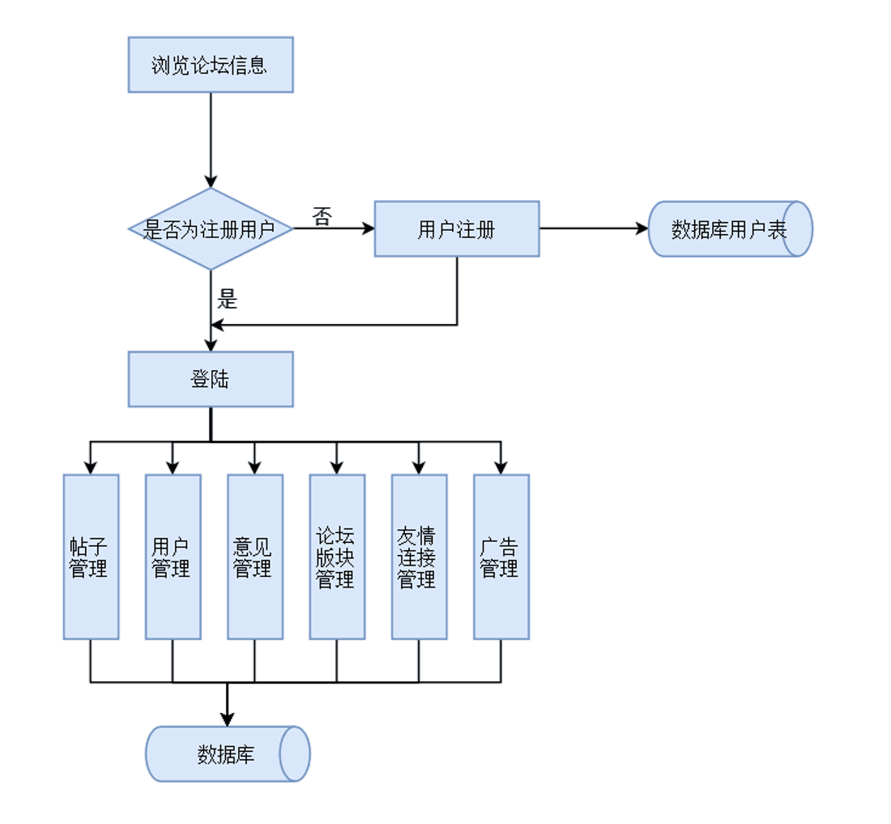

5.3与原系统的比较(若有原系统)
无原系统

5.4影响(或要求)

5.4.1设备
需要购入如下设备：一定数量的服务器；网络设备和布线；不间断电源

5.4.2软件
要对论坛进行运行及维护，必须保证操作系统在WIN7及其以上环境，并需要网络设备。对不满足的进行升级改进，以适应要求。

5.4.3运行
本系统提供帮助，按照系统提示进行操作，并且设立一个专门的关于用户操作的论坛。数据需要每日进行备份处理，将备份保存至云端。若系统失效，数据库能恢复到最近的备份状态。
工作人员具有计算机基础知识，需要短时间来熟悉新系统，但不需要大量的培训。
系统调试期半个月，在开始必须对初始数据进行录入，包括所有的书目信息等，这个期间还需要接受新用户的注册。在半月的调试期结束，系统通过检验后，将要优化该系统的性能，把一些发挥不良的组件重新开发，或者加入合适的补丁文件。系统稳定后的主要工作是加强该系统安全性。
该系统需要服务器2台（一台提供服务，一台备份），开发阶段需要两台微机作为模拟网络环境来开发。具体配置如下表所示：
表1－1 系统配置表
服务器 | 联想ThinkServer RD630 Xeon六核 E5-2640（2CPU，6核） 16GMem 300G*4 Hdisk 独立raid卡  2U高密度机架式服务器，支持2颗Intel® Xeon  2*Intel® Xeon六核 E5-2640（2.5GHz/15MB L3 Cache）CPU  4*4GB Registered ECC DDR3-1333内存（8DIMM，最大64GB内存）  4*300GB 3.5" 15K热插拔SAS硬盘，最大支持8个SSD/SAS/SATA硬盘  板载3*1000Mbps自适应以太网卡  DVD-RW  1+1冗余热插拔电源  导轨
工作站 | 联想ThinkServer RD530 Xeon六核 E5-2609（2CPU，6核） 16GMem 300G*4 Hdisk 独立raid卡  1U高密度机架式服务器，支持2颗Intel® Xeon  2*Intel® Xeon六核 E5-2609（2.4GHz/10MB L3 Cache）CPU  2*4GB Registered ECC DDR3-1333内存（8DIMM，最大64GB内存）  4*300GB 3.5" 15K热插拔SAS硬盘，最大支持8个SSD/SAS/SATA硬盘  板载3*1000Mbps自适应以太网卡  DVD-RW  1+1冗余热插拔电源  导轨
网络设备 | Hub或交换机，网线若干，1000M光纤

具体的网络布线按用户要求配置

5.4.4开发
a. 使用Java开发语言完成对系统的实现工作
b. 使用MySQL完成对数据的增删改查等工作
c. 系统打包，能够异地发布，完成在多台电脑上进行测试工作
d. 对系统的高级权限，实现每一个权限都要进行准确无误的判断。

5.4.5环境
需要网络布线，需要可以连通Internet的网络环境。

5.4.6经费
需要经费购买相应设备及软件。

5.5局限性
由于开发小组第一次做软件开发，没有实战经验，可能有一些问题考虑得不太全面，最终的结果应该也不如市面上的正规论坛做的那么功能齐全，难免会遗漏的地方。

5.6工作负荷
假定初始的估算是需要3个屏幕和1个报表：用户屏幕，用于记录用户的基本信息；发帖屏幕，用于帮助用户发布帖子；帖子屏幕，用于记录帖子相关信息；访问报表，说明每个帖子的访问量，并与以前的数据进行对比。根据课本表3-10，可以估算生成该屏幕或报表的描述如下：
名字 | 屏幕或报表 | 复杂性 | 权值
用户 | 屏幕 | 简单 | 1
发布 | 屏幕 | 适中 | 2
帖子 | 屏幕 | 适中 | 2
访问 | 报表 | 适中 | 5
生成新的应用点的技术NOPS=10。在本次项目中，开发人员有非常低的经验和能力，CASE成熟度被认为是一般，那么生产率因子为。因此，使用COCOMO模型可以得到够减iview系统的估算工作量是NOP除以生产率评分，即1.18人月。

6经济可行性(成本----效益分析)

6.1投资
1、硬件设备费
系统所需的硬件设备费用为：16.46万人民币，其中：
- 服务器2台 64000元
- 微机8台 56000元
- 打印机8台 12000元
- 条形码扫描仪10台 18000元
- 网络设备和布线 10000元
- 不间断电源1台 3000元
- 工作台8台 1600元
2、软件费
系统所需购买软件费用为：1万，其中：
- Windows NT 5000元
- java环境 5000元
3、其他一次性费用
- 咨询和评审费 1.2万。
- 调研和差旅费 1.0万。
- 不可预见费：按开发总费用的15%计算
共计：8.45万
4、非一次性支出费用
本系统开发期20个周，试运行期12个周。开发期需要开发人员5人，试运行期需开发人员2人。开发需91周，折合3人/年（每年有效工作周按30周计算），每人/年按8万人民币计算，人员费用为24万人民币。
系统运行费用：
假定本系统的运行期为10年，每年的运行费用为：
- 系统维护费：一年需要0.5人/年，维护费为0.5×8=4.0万元。
- 设备维护费：设备的运行更新期5年，设备更新费为13.26万。设备日常故障维护费每年0.6万元。则平均每年设备维护费为：
13.26/10+0.6=1.926万元。
- 消耗材料费：每年消耗材料费按0.8万计算。
系统年运行费用6.726万。10年累计系统运行费为67.26万。

6.2预期的经济效益

6.2.1一次性收益
暂无。

6.2.2非一次性收益
1、提高工作效率，减少工作人员
本系统累计可以综合提高工作效率达30%。可以减少现有15%的工作人员，现有人员按30人计算，可减少4.5人。每人月平均工资按1500元计算，节约人员工资0.15×12×4.5=8.1万元/年。
2、扩大服务范围，增加收入
假定在原有基础上可以增加10%的销售量。每年的总利润按300万计算，可以增加收入30万。
通过以上计算，本系统每年可以获得经济效益：
8.1+30=38.1万/年。
累计10年获经济效益381万。

6.2.3不可定量的收益
社会效益：
1、提高工作效率，减轻工作人员的劳动；
2、提高工作质量，增强用户对论坛管理的信任感和亲善感，改善论坛形象。
3、提高管理水平。系统能够及时提供用户反馈信息，提高决策正确率。

6.2.4收益/投资比
整个系统生命期的收益/投资比：
381万/95.37万=3.99

6.2.5投资回收周期
系统投资回收时间：
95.37/38.1=2.5年

6.3市场预测
暂无。

7技术可行性(技术风险评价)
1、开发系统采用Java开发语言和MySQL，预期能准确开发完成系统
2、开发人员经过两年多专业方面的学习，拥有一定的经验和扎实的基础。
3、在规定期限内，能够顺利完成任务。

8法律可行性
政府，无论是中央政府还是地方政府，一般都用法律规定组织可以做什么，不可以做什么。例如：《合同法》，《消费者权益保护法》，《专利法》，《反不正当竞争法》等对所有企业的行为都做了限制。我们公司就设有自己的法律顾问，这是因为法规的影响不仅仅限于时间和金钱，它还缩小了管理者可斟酌决定的范围，限制了可行方案的选择。
根据《中华人民共和国计算机软件保护条例》（1991年6月4日中华人民共和国国务院令第84号发布） （修改后的新条例2002年1月1日起施行）第九条可知：软件著作权人享有下列各项权利:
(一)发表权， 即决定软件是否公之于众的权利;
(二)开发者身份权， 即表明开发者身份的权利以及在其软件上署名的权利;
(三)使用权， 即在不损害社会公共利益的前提下， 以复制、展示、发行、修改、翻译、注释等方式使用其软件的权利;
(四)使用许可权和获得报酬权， 即许可他人以本条第(三)项中规定的部分或者全部方式使用其软件的权利和由此而获得报酬的权利;
(五)转让权， 即向他人转让由本条第(三)项和第(四)项规定的使用权和使用许可权的权利。
第十二条 受他人委托开发的软件， 其著作权的归属由委托者与受委托者签订书面协议约定， 如无书面协议或者在协议中未作明确约定， 其著作权属于受委托者。
第十八条 在软件著作权的保护期内， 软件的著作权人或者其受让者有权许可他人行使本条例第九条第(三)项规定的使用权。著作权人或者其受让者许可他人行使使用权时， 可以按协议收取费用。
另外，软件权利的使用许可应当根据我国有关法规以签订、执行书面合同的方式进行。被许可人应当在合同规定的方式、条件、范围和时间内行使使用权。合同中未明确规定为独占许可的， 被许可的软件权利应当视为非独占的。
第二十二条 因课堂教学、科学研究、国家机关执行公务等非商业性目的的需要对软件进行少量的复制， 可以不经软件著作权人或者其合法受让者的同意， 不向其支付报酬。但使用时应当说明该软件的名称、开发者， 并且不得侵犯著作权人或者其合法受让者依本条例所享有的其他各项权利。该复制品使用完毕后应当妥善保管、收回或者销毁， 不得用于其他目的或者向他人提供。
第三十条 除本条例第二十一条及第二十二条规定的情况外， 有下列侵权利为的， 应当根据情况， 承担停止侵害、消除影响、公开赔礼道歉、赔偿损失等民事责任， 并可以由国家软件著作权行政管理部门给予没收非法所得、罚款等行政处罚:
(一)未经软件著作权人同意发表其软件作品;
(二)将他人开发的软件当作自己的作品发表;
(三)未经合作者同意， 将与他人合作开发的软件当作自己单独完成的作品发表;
(四)在他人开发的软件上署名或者涂改他人开发的软件上的署名;
(五)未经软件著作权人或者其合法受让者的同意修改、翻译、注释其软件作品;
(六)未经软件著作权人或者其合法受让者的同意复制或者部分复制其软件作品;
(七)未经软件著作权人或者其合法受让者的同意向公众发行、展示其软件的复制品;
(八)未经软件著作权人或者其合法受让者的同意向任何第三方办理其软件的许可使用或者转让事宜。
第三十三条 当事人不履行合同义务或者履行合法义务不符合约定条件的，应当依照民法通则有关规定承担民事责任。

9用户使用可行性
该系统是一个电子网站，所以操作简易，用户不需要了解论坛系统的工作流程，只需要按照提示，一步步操作即可完成发帖、回帖等其他活动。

10其他与项目有关的问题
暂无。

附录
暂无。

